Progression classe de seconde
(semaines du 30 mars au 5 avril et du 20 au 26)

(version 1.03 : 2 avril 2020)

Nouveau chapitre : fonctions de référence
On étudiera quelques fonctions ayant des comportements très caractéristiques.

La première d’entre elles a déjà été évoquée à différentes reprises en classe, c’est un classique, c’est la fonction carré.

Fonction carré

Définition

La fonction carré f est définie sur ℝ par $f\left(x\right)=x^{2}$.

- Représentation graphique

x | –2 | –1 | 0 | 1 | 2
f (x) | 4 | 1 | 0 | 1 | 4

Remarques :

- Le tableau de valeurs n’est pas un tableau de proportionnalité. La fonction carré n’est donc pas une fonction linéaire.

- Dans un repère (O, I, J), la courbe d’équation $y=x^{2}$ de la fonction carré est appelée une parabole de sommet O.

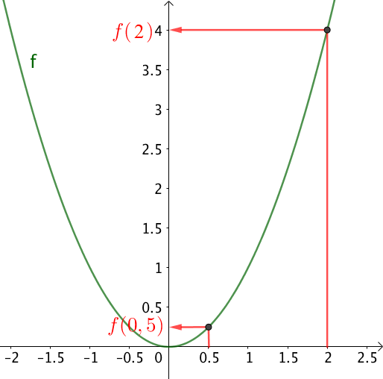
- Dans un repère orthogonal, la courbe d’équation $y=x^{2}$ de la fonction carré est symétrique par rapport à l’axe des ordonnées.

Méthode : Comparer des images

Vidéo https://youtu.be/-d3fE8d0YOc

On a représenté graphiquement la fonction carré f dans un repère.
1) a) Comparer graphiquement les nombres f(0,5) et f(2).
b) Même question avec f(–1,5) et f(–1).
2) Vérifier par calcul le résultat de la question 1b.

- a) En traçant les images de 0,5 et de 2 par la fonction f, on constate que $f\left(0,5\right)<f\left(2\right)$.

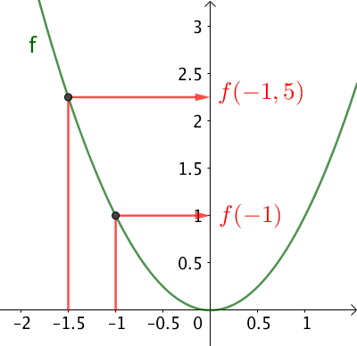
b) En traçant les images de –1,5 et de –1 par la fonction f, on constate que
$f\left(-1\right)<f\left(-1,5\right)$.

2) On a $f\left(x\right)=x^{2}$.
Ainsi : $f\left(-1,5\right)={\left(-1,5\right)}^{2}=2,25$.
$f\left(-1\right)={\left(-1\right)}^{2}=1$
On en déduit que $f\left(-1\right)<f\left(-1,5\right)$.

Résolution de $x^{2}=a$
On remarquera que si $a<0$, $f\left(x\right)=a$ n’a pas de solution, les nombres négatifs n’ont pas d’antécédent par la fonction carré.
Si $a≥0$, $f\left(x\right)=a$ aura deux antécédents : $-\sqrt{a}$ et $\sqrt{a}$
Le cas où $a$ est nul est particulier $-\sqrt{0}=\sqrt{0}=0$ donc il n’y aura qu’un antécédent (compté deux fois)

Entrainement 1 :
Après avoir regardé les deux premières questions corrigées de l’exercice capacité 2 P223 faire les exercices
Exercices 5 et 6 P223
Pour le vrai ou faux 83P235 : pour prouver qu’une propriété est fausse, il suffit de trouver un contre-exemple.
Pour prouver qu’une implication de la forme « Si A alors B » est fausse, il suffit de trouver un exemple on l’on a A sans avoir B

Fonction inverse

Définition

La fonction inverse f est définie sur ℝ\$\left\{0\right\}$ par $\left(x\right)=$ $\frac{1}{x}$.

Remarques :
- ℝ \$\left\{0\right\}$ désigne l’ensemble des nombres réels sauf 0, c'est-à-dire ] –∞ ; 0 [ U ] 0 ; +∞ [. On peut aussi noter cet ensemble ℝ*.
- La fonction inverse n’est pas définie en 0.

- Représentation graphique

x | –2 | –1 | 0,25 | 1 | 2 | 3
f(x) | –0,5 | –1 | 4 | 1 | 0,5

Remarques :
- Dans un repère (O, I, J), la courbe d’équation $y=$ $\frac{1}{x}$ de la fonction inverse est une hyperbole de centre O.
- La courbe d’équation $y=$ $\frac{1}{x}$ de la fonction inverse est symétrique par rapport à l’origine.

Entrainement
Exercice 7P223
Pour répondre facilement à cet exercice il faut avoir une hyperbole sous les yeux et une règle pour tracer des droites horizontales.
Exercice 86P235

Heure 2

Fonction racine carrée

Définition

Définition : La fonction racine carrée est la fonction f définie sur $\left[0 ; +∞\right[$ par
$f\left(x\right)=\sqrt{x}$.
- Représentation graphique

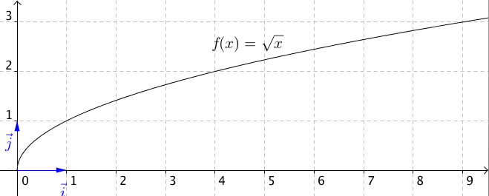

Remarque : La fonction racine carrée n’est pas définie pour des valeurs négatives.

Entrainement :
Exercice 9P223
Bonus 58P233

Fonction cube

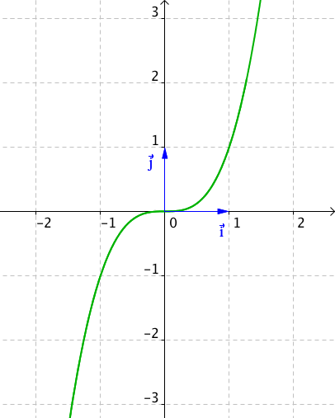
Définition

Définition : La fonction cube est la fonction f définie sur $R$ par $f\left(x\right)=x^{3}$.

- Représentation graphique

Remarque : Dans un repère orthogonal, la courbe d’équation $y=x^{3}$ de la fonction cube est symétrique par rapport au centre
du repère.

Entrainement 8P223

Comparaison d’images
En interprétant les courbes des fonctions de référence on va pouvoir comparer les images de différents nombres par ces fonctions.
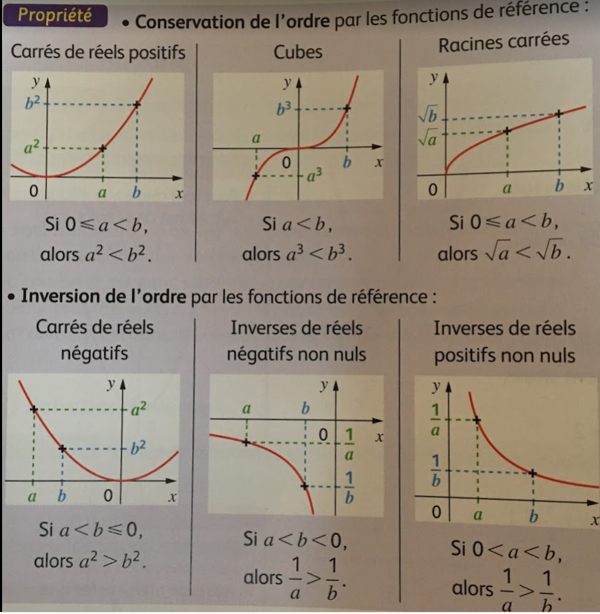
Mettre en application ce tableau pour faire les exercices 60 à 63 P233

- Positions relatives des courbes d’équations : $y=x$, $y=x^{2}$ et $y=x^{3}$

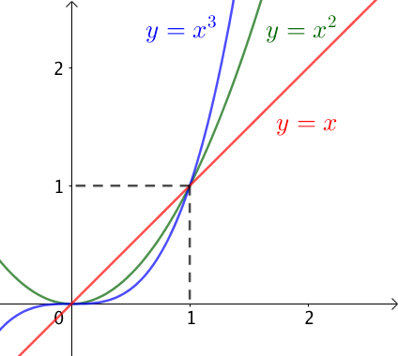

Pour des valeurs positives de x, on a :

- Si $x≥1$ : La courbe d’équation $y=x^{3}$ se trouve au-dessus de
la courbe d’équation $y=x^{2}$ qui se trouve elle-même au-dessus de
la courbe d’équation $y=x$.
- Si $0≤x≤1$ : L’ordre précédent est inversé.

Démonstration au programme :

Vidéo https://youtu.be/op54acayjIQ

1er cas : si $x≥1$ :
- Pour étudier les positions relatives des courbes d’équations $y=x$ et $y=x^{2}$,
il suffit d’étudier le signe de $x^{2}-x$.
Or, $x^{2}-x=x\left(x-1\right)≥0$ car $x≥1$.
Donc, la courbe d’équation $y=x^{2}$ se trouve au-dessus de la courbe d’équation
$y=x$.
- Pour étudier les positions relatives des courbes d’équations $y=x^{2}$ et $y=x^{3}$,
il suffit d’étudier le signe de $x^{3}-x^{2}$.
Or, $x^{3}-x^{2}=x^{2}\left(x-1\right)≥0$ car $x≥1$.
Donc la courbe d’équation $y=x^{3}$ se trouve au-dessus de la courbe d’équation
$y=x^{2}$.

2e cas : si $0≤x≤1$ :
- Dans ce cas, $x^{2}-x=x\left(x-1\right)≤0$ car $x≥0$ et $x-1≤0$.
Donc, la courbe d’équation $y=x^{2}$ se trouve en dessous de la courbe d’équation
$y=x$.
- Et, $x^{3}-x^{2}=x^{2}\left(x-1\right)≤0$ car $x-1≤0$.
Donc la courbe d’équation $y=x^{3}$ se trouve en dessous de la courbe d’équation
$y=x^{2}$.

Pour l’heure 3
Exercices 50 et 51 P 232

Heure 3

La correction des Exercices 50 et 51 P 232 sera faite une autre fois

On va se concentrer sur le nouveau chapitre

STATISTIQUES DESCRIPTIVES

- Caractéristiques de position d’une série statistique (Rappels)

- Série statistique

Voici les séries de notes obtenues par 3 élèves :

Jérôme : 4 ; 6 ; 18 ; 7 ; 17 ; 12 ; 12 ; 18 Julie : 15; 9; 14; 13; 10 ; 12 ; 12 ; 11 ; 10

Bertrand : 13 ; 13 ; 12 ; 10 ; 12 ; 3 ; 14 ; 12 ; 14 ; 15

- Moyenne
Méthode : Calculer une moyenne

Calculer la moyenne pour chaque série de notes de Jérôme, de Bertrand et de Julie.

M(Jérôme) = (4 + 6 + 18 + 7 + 17 + 12 + 12 + 18) : 8 ≈ 11,8
M(Bertrand) = (13 + 13 + 12 + 10 + 12 + 3 + 14 + 12 + 14 + 15) : 10 = 11,8
M(Julie) = (15 + 9 +14 + 13 + 10 + 12 + 12 + 11 + 10) : 9 ≈ 11,8

La moyenne est une caractéristique de position.

- Médiane

Méthode : Calculer une médiane

Calculer la médiane pour chaque série de notes de Jérôme, de Bertrand et de Julie.

Pour déterminer les notes médianes, il faut ordonner les séries. La médiane partage l’effectif en deux.
Jérôme : 4 6 7 12 12 17 18 18

4 données 4 données

m(Jérôme) = 12

Bertrand : 3 10 12 12 12 13 13 14 14 15

5 données 5 données

m(Bertrand) = (12 + 13) : 2 = 12,5

Julie : 9 10 10 11 12 12 13 14 15

4 données 4 données

m(Julie) = 12
Définition :
La médiane m est une valeur telle que la moitié au moins de l’effectif ait des valeurs inférieures ou égales à m, l’autre moitié des valeurs supérieures ou égales à m.

La médiane est une caractéristique de position.

Méthode pour déterminer la médiane d’une série

Exemples
1)Données discrètes "en vrac"
10, 7, 12, 18, 16, 15, 5, 11, 11, 20, 15, 11, 18, 14
Ordonnons la série par ordre croissant : 5, 7, 10, 11, 11, 11, 12, 14, 15, 15, 16, 18, 18, 20
Il y a 14 termes or $_{\frac{14+1}{2}}$ = 7,5.
La médiane est donc la demi somme des 7ème et 8ème termes : méd = $_{\frac{12 + 14}{2}}$ = 13

2) voici la série des tailles des élèves de 2nde5 en cm :
174 – 160 – 161 – 166 – 177 – 172 – 157 – 175 – 162 – 169 – 160 – 165 – 170 – 152 – 168 – 156 – 163 – 167 – 169 – 158 – 164 – 151 – 162 – 166 – 156 – 165 – 179

Regrouper cette série de tailles par classes de longueur 5 cm et calculer les fréquences arrondies au centième :

Tailles | 150 $≤$ t < 155 | 155 $≤$ t < 160 | 160 $≤$ t < 165 | 165 $≤$ t < 170 | 170 $≤$ t < 175 | 175 $≤$t < 180
Effectifs | 2
Fréquences | $\frac{2}{…}$  ≈ 0,07

L’effectif total est ….

3)
valeurs | 1 | 2 | 3 | 4 | 5 | 6
effectifs | 6 | 11 | 25 | 19 | 15 | 5
effectifs cumulés

Pour savoir comment gérer la ligne d’effectifs cumulés : https://www.youtube.com/watch?v=zJ625zpPTds
Pour savoir quoi mettre dans la colonne de la valeur 4, par exemple, je dois me demander combient y a-t-il d’éléments ayant une valeur inférieure ou égale à 4. La réponse est les 19 ayant 4, auquels je dois ajouter les effectifs associés à toutes les valeurs plus petites que 4, c’est-à-dire les 25 ayant pour valeur 3, les 11 ayant pour valeur 2 et les 6 ayant pour valeur 1 ainsi notre effectif cumulé associé à la valeur 4 sera : $6+11+25+19=61$.

Avec un tableau d'effectifs
valeurs | 1 | 2 | 3 | 4 | 5 | 6
effectifs | 6 | 11 | 25 | 19 | 15 | 5  Attention, il faut bien interpréter cette dernière ligne : Les données qui valent 3 ont un rang compris entre 18 et 42 inclus
effectifs cumulés | 6 | 17 | 42 | 61 | 76 | 81

L'effectif total est de 81 or $_{\frac{81+1}{2}}$ = 41. La médiane est donc le 41ème terme : méd = 3

4)
Avec des données réparties par classes
classe | [0 ; 2[ | [2 ; 4[ | [4 ; 6[ | [6 ; 8]
fréquence | 10% | 38% | 45% | 7%
fréquence cumulée | 10% | 48% | 93% | 100%
48% des valeurs sont strictement inférieures à 4
Et 93% des valeurs sont strictement inférieures à 6
La classe médiane est donc la classe [4 ; 6[
On peut donc en déduire l'encadrement suivant 4 méd < 6

Application
Déterminer la moyenne et la médiane des séries suivantes :
Série 1
Valeur | 5 | 9 | 13 | 17 | 19 | 25 | 27
effectif | 3 | 5 | 7 | 2 | 8 | 3 | 7
Série 2
Valeur | 115 | 100 | 75 | 35 | 22 | 10
effectif | 100 | 80 | 75 | 65 | 120 | 35
effectif cumulés croissants
Série 3
On s’intéresse aux deux classes de secondes
milieu de classe | Durée |  |  |  |  | effectif | effectif cumulé | Fréq % | Fréq cum %
 | [ | 1000 | ; | 1200 | [ | 6
 | [ | 1200 | ; | 1300 | [ | 14
 | [ | 1300 | ; | 1400 | [ | 25
 | [ | 1400 | ; | 1500 | [ | 75
 | [ | 1500 | ; | 1600 | [ | 80
 | [ | 1600 | ; | 1700 | [ | 10
 | [ | 1700 | ; | 1800 | [ | 8
 | [ | 1800 | ; | 2100 | [ | 2
Les notes de la seconde 4 au DS1 de mathématiques sont :
3,5 ;5 ;5 ;8 ;11 ;11,5 ;12 ;12,5 ;12,5 ;14 ;14 ;15 ;15,5 ;16 ;16,5 ;16,5 ;17 ;17 ;17,5 ;18,5 ;19 ;19 ;20
Les notes de la seconde 14 au DS1 de mathématiques sont :
3,5 ;10,5 ;11,5 ;11,5 ;12,5 ;12,5 ;13 ;14,5 ;14,5 ;14,5 ;15 ;15 ;15,5 ;16 ;17 ;17 ;
17,5 ;18 ;18 ;18,5 ;19 ;19 ;19 ;19 ;19 ;19,5 ;20 ;20 ;20 ;20 ;20 ;20 ;20
1) Déterminer pour chaque classe l’effectif, moyenne, médiane, Q₁, Q₃, étendue
2) Calculer la moyenne de tous les élèves secondes

Série 4

Complétez le tableau et s’en servir pour déterminer l’étendue, la moyenne, la classe modale (utiliser google pour trouver une définition de ce terme) et déterminer dans quelle classe se situe la médiane.
Si vous connaissez la méthode du polygone des effectifs (ou fréquences) cumulées croissantes, donner une approximation de la médiane. Dans le cas contraire aller sur une vidéo explicative : https://www.youtube.com/watch?v=1_8UWd2lFis
Si vous savez comment faire un histogramme , dessinez un qui représentera les données du tableau.

Série 5
réponses justes | 4 | 5 | 6 | 7 | 8 | 9 | 10
effectif | 2 | 0 | 7 | 14 | 11 | 5 | 1
effectif cumulé

Déterminer moyenne et médiane de la série

Exercices à finir pour l’heure 4
Correction en fin de document

Heure 4

Cours : indicateurs de dispersion

- Caractéristiques de dispersion d’une série statistique
- Étendue (Rappel)

Définition : L’étendue d’une série statistique est la différence entre la plus grande valeur et la plus petite valeur de la série.

Méthode : Calculer une étendue

Calculer l’étendue pour chaque série de notes de Jérôme, de Bertrand et de Julie.

E(Jérôme) = 18 – 4 =14 E(Bertrand) = 15 – 10 = 5
On considère que 10 est la plus petite valeur
car « 3 » est négligeable dans la série de Bertrand.
On dit qu’on a élagué la série.
E(Julie) = 15 – 9 = 6

L’étendue est une caractéristique de dispersion.

- Quartiles, écart interquartile

Définitions :
Le premier quartile est la plus petite valeur de la série telle qu'au moins 25 % des autres valeurs de la série sont inférieures ou égales à cette valeur.
Le troisième quartile est la plus petite valeur de la série telle qu'au moins 75 % des autres valeurs de la série sont inférieures ou égales à cette valeur.

Définition : L'écart interquartile d'une série statistique de premier quartile Q₁ et de troisième quartile Q₃ est égal à la différence Q₃ - Q₁.

Remarque :
L'écart interquartile d'une série mesure la dispersion autour de la médiane. Il contient au moins 50% des valeurs de la série.
L'écart interquartile n'est pas influencé par les valeurs extrêmes de la série.

Méthode : Calculer les quartiles

Calculer les quartiles pour chaque série de notes de Jérôme, de Bertrand et de Julie.
Pour déterminer les quartiles, il faut ordonner les séries.
Le premier quartile est la donnée de la série se trouvant au quart de l’effectif.
Le troisième quartile est la donnée de la série se trouvant au trois-quarts de l’effectif.

Jérôme : 4 6 7 12 12 17 18 18

$\frac{1}{4}$ x 8 = 2, le premier quartile est la 2e donnée de la série ordonnée.
$\frac{3}{4}$ x 8 = 6, le troisième quartile est la 6e donnée de la série ordonnée.
Q₁(Jérôme) = 6 Q₃(Jérôme) = 17

L’écart interquartile est égal à E_{Q}(Jérôme) = Q₃(Jérôme) – Q₁(Jérôme) = 17 – 6 = 11

Bertrand : 3 10 12 12 12 13 13 14 14 15

$\frac{1}{4}$ x 10 = 2.5, le premier quartile est la 3e donnée de la série ordonnée.
$\frac{3}{4}$ x 10 = 7.5, le troisième quartile est la 8e donnée de la série ordonnée.
Q₁(Bertrand) = 12 Q₃(Bertrand) = 14

L’écart interquartile est égal à E_{Q}(Bertrand) = Q₃(Bertrand) – Q₁(Bertrand) = 14 – 12 = 2

Julie : 9 10 10 11 12 12 13 14 15

$\frac{1}{4}$ x 9 = 2.25, le premier quartile est la 3e donnée de la série ordonnée.
$\frac{3}{4}$ x 9 = 6.75, le troisième quartile est la 7e donnée de la série ordonnée.
Q₁(Julie) = 10 Q₃(Julie) = 13

L’écart interquartile est égal à E_{Q}(Julie) = Q₃(Julie) – Q₁(Julie) = 13 – 10 = 3

Les quartiles sont des caractéristiques de dispersion.

- Interprétations

M(Jérôme) = 11,8 m(Jérôme) = 12 E(Jérôme) = 14 Q₁(Jérôme) = 6
Q₃(Jérôme) = 17 E_{Q}(Jérôme) = 11

M(Bertrand) = 11,8 m(Bertrand) = 12,5 E(Bertrand) = 5 Q₁(Bertrand) = 12
Q₃(Bertrand) = 14 E_{Q}(Bertrand) = 2

M(Julie) ≈ 11,8 m(Julie) = 12 E(Julie) = 6 Q₁(Julie) = 10
Q₃(Julie) = 13 E_{Q}(Julie) = 3

Les moyennes sont environ égales et pourtant les notes ne se répartissent pas de la même manière autour de cette caractéristique de position. Les étendues sont très différentes.

Dire que Jérôme à une médiane égale à 12 signifie que Jérôme a obtenu autant de notes au-dessus de 12 que de notes en-dessous de 12.

Dire que le premier quartile de Bertrand est égal à 12 signifie qu’au moins un quart des notes de Bertrand sont inférieures à 12.
Dire que le troisième quartile de Julie est égal à 13 signifie qu’au moins trois quarts des notes de Julie sont inférieurs à 13.

L’écart interquartile de Jérôme est égal à 11 signifie qu’au moins 50% des notes de Jérôme sont comprises entre 6 et 17 (les quartiles).

Applications

Exercice 1

valeurs | 6 | 8 | 10 | 12 | 15 | 17 | 18 | 20
Effectif | 1 | 3 | 5 | 10 | 18 | 16 | 9 | 1
- Déterminer $Min,Q_{1},méd,Q_{3}, Max, \overline{x},$.
- Donnez l’écart type, l’étendue et l’écart interquartile

Exercice 2
valeurs | [10 ;13[ | [13 ;15[ | [15 ;17[ | [17 ;18[ | [18 ;20[ | [20 ;24[
Effectif | 6 | 8 | 10 | 7 | 4 | 2
Effectif cum
Hauteur de
rectangle (mm)
- Déterminer la classe médiane
- Déterminer la moyenne.
- Tracer le polygone des effectifs cumulés.
- En supposant que les éléments sont répartis de manière régulière dans chaque classe, déterminer graphiquement la médiane et les deux quartiles.

Exercice 3
Donner médiane et quartiles de la série ci-dessous :
masse en grammes | 15 | 15,5 | 16 | 16,5 | 17 | 17,5 | 18 | 18,5 | 19 | 19,5 | 20 | 20,5 | 21 | 21,5 | 22 | total
nombre de truffes | 16 | 4 | 20 | 14 | 22 | 4 | 8 | 3 | 2 | 1 | 2 | 0 | 1 | 0 | 3 | 100
effectif cumulé

Exercice 4
Compléter le tableau et à l’aide d’un polygone de fréquences cumulées donner la médiane et les quartiles
taille (cm) | [150;160[ | [160;170[ | [170;175[ | [175;180[ | [180;200[
effectifs
effectifs cumulées | 4 | 28 | 41 | 55 | 63
fréquences
fréquences cumulées

Retour sur le cours
Tout particulièrement sur les histogrammes
On reprend un exercice début de chapitre :

- Cas de pondération d’une série statistique

- Série statistique

Tailles des élèves de 2nde5 en cm :
174 – 160 – 161 – 166 – 177 – 172 – 157 – 175 – 162 – 169 – 160 – 165 – 170 – 152 – 168 – 156 – 163 – 167 – 169 – 158 – 164 – 151 – 162 – 166 – 156 – 165 – 179

- Regroupement par classe

Regrouper cette série de tailles par classes de longueur 5 cm et calculer les fréquences arrondies au centième :

Tailles | 150 $≤$ t < 155 | 155 $≤$ t < 160 | 160 $≤$ t < 165 | 165 $≤$ t < 170 | 170 $≤$ t < 175 | 175 $≤$t < 180
Effectifs | 2 | 4 | 7 | 8 | 3 | 3
Fréquences | $\frac{2}{27}$  ≈ 0,07 | 0,15 | 0,26 | 0,3 | 0,11 | 0,11

L’effectif total est 27.

HISTOGRAMME DES EFFECTIFS DES TAILLES

Remarque :
Dans un histogramme, l’aire des rectangles est proportionnelle à l’effectif (ou à la fréquence).
Ainsi, dans l’exemple, en regroupant les deux premières classes, on obtiendrait la représentation suivante :

- Moyenne pondérée

Classes centrées x_{i} | 152 | 157 | 162 | 167 | 172 | 177
Effectifs n_{i} | 2 | 4 | 7 | 8 | 3 | 3

Il s’agit d’un calcul de moyenne pondéré car des effectifs différents n_{i} sont associés à chaque valeur x_{i}.

Définition :
La moyenne d’une série statistique dont les valeurs sont x₁, x₂ , …, x_{k} et les effectifs correspondants n₁, n₂, …, n_{k} est notée $\overline{x}$ et est égale à $\overline{x}=$ $\frac{n_{1}x_{1}+…+n_{k}x_{k}}{n_{1}+…+n_{k}}$ ..

Ainsi dans l’exemple :
$\overline{x}$ = (2 x 152 + 4 x 157 + 7 x 162 + 8 x 167 + 3 x 172 + 3 x 177) : 27 = 4449 : 27
≈ 164,8 cm

Remarque : Calcul de la moyenne exacte
(174 + 160 + 161 + 166 + 177 + 172 + 157+ 175 + 162 + 169 + 160 + 165 + 170 + 152 + 168 + 156 + 163 + 167+ 169 + 158 + 164 + 151 + 162 + 166+ 156 + 165 + 179) : 27
= 4444 : 27 ≈ 164,6 cm
La méthode de calcul de moyenne en centrant les classes est très fiable (ici : 2 mm d’erreur)

Entrainement
valeurs | [16 ;17[ | [17 ;17,5[ | [17,5 ;18[ | [18 ;18,5[ | [18,5 ;19,5[ | [19,5 ;20,5[
Effectif | 16 | 15 | 18 | 7 | 8 | 2
Effectif cum
Hauteur de
rectangle (mm)
Exercice 5
Dessiner l’histogramme associé à la série ci-contre

Correction des exercices

Heure 1

5P223
- $x^{2}=3$ or $3>0$ donc l’équation a deux solutions $-\sqrt{3}$ et $\sqrt{3}$
- $x^{2}+25=16$ $x^{2}=-9$ or $-9<0$ donc l’équation n’aura pas de solution
- $\frac{1}{3}\left(x^{2}+3\right)=1$ $x^{2}+3=3$ $x^{2}=0$ donc l’équation aura une solution double : 0
- $3x^{2}=12$ $x^{2}=\frac{12}{3}$ $x^{2}=4$or $4>0$ donc l’équation a deux solutions $-\sqrt{4}=-2$ et $\sqrt{4}=2$.
- ${\left(2x-3\right)}^{2} =4$ $or 4>0$ ainsi $2x-3=-\sqrt{4}$ Ou $2x-3=\sqrt{4}$
$2x=-2+3$ ou $2x=3+2$ $x=\frac{1}{2}$ ou $x=\frac{5}{2}$
- $2{\left(x-3\right)}^{2}=4$ ${\left(x-3\right)}^{2}=2$ or $2>0$ donc $x-3=-\sqrt{2}$ ou $x-3=\sqrt{2}$ ainsi $S=\left\{3-\sqrt{2};3+\sqrt{2}\right\}$

6P223
- $x^{2}≤81$
Résolvons $x^{2}=81$ , on obtient facilement $x=-9$ ou $x=9$, grâce à notre connaissance de la forme de la courbe de la fonction carré on peut en déduire que $x^{2}≤81$ quand on est situé entre les racines autrement dit $S=\left[-9;9\right]$
- $3x^{2}+75<0$ $x^{2}<-\frac{75}{3}$
Version 1 : comme $-\frac{75}{3}<0$ l’équation $x^{2}=-25$ n’a pas de solution et vu la forme de la courbe on sait que $x^{2}$ est toujours positive donc toujours supérieure strictement à $-25$ on aura donc jamais $x^{2}<-\frac{75}{3}$ donc $S=∅$
Version 2 : les solutions seront donc les points de la courbe représentative de la fonction carrée étant sous la droite d’équation $y=-25$ comme il n’y en a pas on aura $S=∅$
- $2x^{2}-18≥0$ $x^{2}≥\frac{18}{2}$ il se trouve que $9>0$ donc $x^{2}=9$ aura deux solutions -3 et 3 , et donc les solutions recherchées à notre inéquation de départ sont les abscisses associés aux points de la courbe de la fonction carré au-dessus de l’horizontale d’équation $y=9$, ce qui correspond aux points tels que $x≤-3$ ou $x≥3$
- $9x^{2}>1$ $x^{2}>\frac{1}{9}$ les solutions recherchées sont les abscisses des points de la courbe de la fonction carré étant au-dessus de la droite d’équation $=\frac{1}{9}$ , ce qui correspond aux points dont l’abscisse vérifie : $x<-\sqrt{\frac{1}{9}}$ et $x>\sqrt{\frac{1}{9}}$ ainsi $S=]-∞;-\frac{1}{3}\left[∪\right]\frac{1}{3};+∞[$
- $x^{2}+3<1$ $x^{2}<-2$ un carré n’étant jamais négatif cette inéquation n’aura pas de solution : $S=\left\{∅\right\}$
- $3x^{2}-4≥8$ $3x^{2}≥4$ $x^{2}≥\frac{4}{3}$ les solutions de cette inéquation sont les abscisses des points de la courbe représentative de la fonction carré étant sur ou audessus de la droite d’équation $y=\frac{4}{3}$ autrement dit tels que $x<-\sqrt{\frac{4}{3}}$ ou $x>\sqrt{\frac{4}{3}}$ ainsi $S=]-∞;-\sqrt{\frac{4}{3}}\left[∪\right]\sqrt{\frac{4}{3}};+∞[$

Exercice 83P235
- C’est faux : contre exemple si $x=-5$ alors on a $x^{2}≥4$ sans avoir $x≥2$
- C’est faux : contre-exemple si $x=0$ alors $x^{2}=0$ donc on n’a pas $4<x^{2}<9$ alors que $-2≤x≤3$
- C’est faux : si $x=-2,5$ alors j’ai bien $4<x^{2}<9$ sans pour autant avoir $-2<x<3$
- Si $0≤x≤1$ alors en multipliant par $x$ on aura $0x≤x^{2}≤x$ or $x≤1$ donc on aura : $0≤x^{2}≤1$
- C’est faux : contre-exemple en prenant $x=-1$ j’ai bien $0≤x^{2}≤1$ sans avoir $0≤x≤1$

Exercice 7P223
Pour répondre facilement à cet exercice il faut avoir une hyperbole sous les yeux et une règle pour tracer des droites horizontales.
- $\frac{1}{x}=3$ a pour solution l’abscisse du point d’intersection entre l’hyperbole d’équation $y=\frac{1}{x}$ et la droite d’équation $y=3$. (ça ne nous avance pas des masses). Sur $D_{e}=R^{*}$ on aura $\frac{1}{x}=3$ $x=\frac{1}{3}$
$S=\left\{\frac{1}{3}\right\}$
- $\frac{1}{x}<-2$ a pour solutions l’abscisse des points de l’hyperbole d’équation $y=\frac{1}{x}$ strictement sous la droite d’équation $y=-2 .$ or Sur $D_{e}=R^{*}$ on aura $\frac{1}{x}=-2$ $x=\frac{1}{-2}$ainsi les solutions seront les valeurs négatives supérieure strictement à $-\frac{1}{2}$ :$S=]-\frac{1}{2};0[$
- $\frac{1}{x}<10$ a pour solutions l’abscisse des points de l’hyperbole d’équation $y=\frac{1}{x}$ sur ou sous la droite d’équation $y=10 .$ or Sur $D_{e}=R^{*}$ on aura $\frac{1}{x}=10$ $x=\frac{1}{10}$ainsi les solutions seront les valeurs négatives et les positives supérieures à $\frac{1}{10}$ $S=R_{-}^{*}∪] 1/10; +∞ [$

Exercice 86P235
- Vraie : C’est ma règle des signes dans un produit ou dans un quotient, un nombre strictement positif divisé par un strictement négatif c’est strictement négatif.
- Vraie : Idem
- Fausse : Si $x=\frac{1}{x}$ alors sur $R^{*}$ on aura : $x^{2}=1$ équation qui a deux solutions $-1$ et $1$. Donc 1 n’est pas la seule solution, ainsi la proposition est fausse.
- Vraie : Si $x=1$ alors $\frac{1}{x}=1$ et donc $x=\frac{1}{x}$
- Faux : si $x=0,5$ alors $\frac{1}{x}=\frac{1}{0,5}=2$ or 2 n’est pas dans $]0;1[$

Exercice 87P236
- $1→\frac{1}{1}→-\frac{1}{1}→-1+2=1$ l’image de 1 c’est 1.
$4→\frac{1}{4}→-\frac{1}{4}→-\frac{1}{4}+2=1,75$ l’image de 4 c’est 1,75.
- C’est la dernière : $2-1/x$
- $f\left(x\right)=1$ $2-\frac{1}{x}=1$ $1=\frac{1}{x}$ $x=1$
- $f\left(x\right)=-4$ $2-\frac{1}{x}=-4$ $6=\frac{1}{x}$ $x=\frac{1}{6}$
- $f\left(x\right)=2$ $2-\frac{1}{x}=2$ $0=\frac{1}{x}$ $0=1$ c’est impossible, il n’y a donc pas de solution

Exercice 88P236
On sait que si $f\left(x\right)=\frac{k}{x}$ alors $f\left(1\right)=k$ et $f\left(-1\right)=-k$ il nous suffit de lire les valeurs de $f\left(1\right)$ ou de $f\left(-1\right)$pour en déduire la valeur de $k$ associée à la fonction considérée.
$f\left(x\right)=\frac{2}{x}$ , $g\left(x\right)=-\frac{2}{x}$ et $h\left(x\right)=\frac{1}{2x}$ (c’est-à-dire que $k=\frac{1}{2}$)

Heure 2

Exercice 9P223
- Les solutions de $\sqrt{x}>10$ sont les abscisses des points de la courbe de la fonction racine qui sont aussi strictement au-dessus de la droite d’équation $y=10$. Elles vérifient $x>{10}^{2}$. Ainsi $S=]100;+∞[$
- Les solutions de $\sqrt{x}≤4$ sont les abscisses des points de la courbe de la fonction racine qui sont aussi en-dessous de la droite d’équation $y=4$. Elles vérifient $0≤x≤4^{2}$. Ainsi $S=\left[0;16\right]$
- Les solutions de $\sqrt{x}<5$ sont les abscisses des points de la courbe de la fonction racine qui sont aussi strictement en-dessous de la droite d’équation $y=5$. Elles vérifient $0≤x<5^{2}$. Ainsi $S=[0;25[$

Bonus 58P233
Correction expresse : juste la conclusion. Pour la justification suivre le modèle proposé pour l’exercice 9P223.
$\sqrt{x}=16$ $S=\left\{256\right\}$
$4\sqrt{x}+3=0$ $\sqrt{x}=-\frac{3}{4}$ $S=∅$ (une racine carrée est toujours positive)
$2\sqrt{x}<18$ $\sqrt{x}<9$ $S=[0;81[$

Entrainement 8P223
$x^{3}=8$
La solution est l’abscisse du point d’intersection entre la courbe de la fonction cube et de la droite d’équation $y=8$.
$$S=\left\{2\right\}$$

$x^{3}>64$
Les solutions sont les abscisses des points sur la courbe de la fonction cube étant strictement au-dessus de la droite d’équation $y=64$
$$S=]4;+∞[$$
$x^{3}≤0,001$
Les solutions sont les abscisses des points sur la courbe de la fonction cube étant sous la droite d’équation $y=0,001$
$$S=]-∞;0,1]$$

Exercice 60P233
- On sait que $0<\frac{3}{4}<\frac{4}{3}$ donc d’après le tableau ${\left(\frac{3}{4}\right)}^{2}<{\left(\frac{4}{3}\right)}^{2}$ A<B
- On sait que $0<2,09<2,1$ donc d’après le tableau ${2,09}^{2}<{2,1}^{2}$ A>B
- 3 et -3 sont de part et d’autre de 0 donc on ne peut utiliser le tableau, par contre on sait que deux nombres opposés ont le même carré ainsi A=B.
- $A=-6^{2}<0$ c’est l’opposé du carré de 6 et $B={\left(-6\right)}^{2}$ est positif c’est le carré de l’opposé ainsi $A<B$.

Exercice 61P233
- $0>a=-7>b=-7,01$ donc l’après le tableau $\frac{1}{-7}<\frac{1}{-7,01}$
- $a=\frac{3}{8}>b=\frac{3}{8,1}>0$ donc l’après le tableau $\frac{1}{a}<\frac{1}{b}$
- $0>a=-\frac{5}{3}=-\frac{10}{6}>b=-\frac{13}{6}$ ainsi $b<a<0$ donc $\frac{1}{b}>\frac{1}{a}$
- $a=-\frac{5}{4}<b=-\frac{6}{7}<0$ donc $\frac{1}{a}>\frac{1}{b}$.

Exercice 62P233
1.a. $0<1≤x≤4$ donc quand on utilise la fonction inverse on aura $\frac{1}{1}≥\frac{1}{x}≥\frac{1}{4}$ c’est-à-dire $1≥\frac{1}{x}≥0,25$
b. si on retranche 2 dans tous les membres on obtient : $1-2≥\frac{1}{x}-2≥0,25-2$ $-1≥\frac{1}{x}-2≥-1,75$
2.a.
$-2<x<-1<0$ $\frac{1}{-2}>\frac{1}{x}>\frac{1}{-1}$ $\frac{2}{-2}>\frac{2}{x}>\frac{2}{-1}$ $-1>\frac{2}{x}>-2$
b.
$-2<x<-1<0$ $\frac{1}{-2}>\frac{1}{x}>\frac{1}{-1}$ $\frac{-3}{-2}<\frac{-3}{x}<\frac{-3}{-1}$ $\frac{-3}{-2}+1<1+\frac{-3}{x}<1+\frac{-3}{-1}$ $2,5<1-\frac{3}{x}<4$

63P233
1.a.
Les aires des carrés de côté $\frac{5}{3}$ et 2 sont respectivement ${\left(\frac{5}{3}\right)}^{2}$ et $2^{2}$ or $0<\frac{5}{3}<2$ donc d’après le tableau du cours $0<{\left(\frac{5}{3}\right)}^{2}<2^{2}$.
b.
Aire du disque : $πr^{2}=π{\left(\frac{d}{2}\right)}^{2}=\frac{πd^{2}}{4}$
On sait que $0<2<\sqrt{5}$ donc d’après ce que l’on sait sur la fonction carrée on aura :
$0<2^{2}<{\sqrt{5}}^{2}$ multiplier par $\frac{π}{4}$ ne change pas l’ordre car $\frac{π}{4}>0$
Ainsi $0<2^{2}\frac{π}{4}<{\sqrt{5}}^{2}\frac{π}{4}$ et donc le disque ayant la plus grande aire est le second

Heure 3

Série 1
A la main : $moyenne=\frac{3×5+5×9+7×13+2×17+8×19+3×25+7×27}{3+5+7+2+8+3+7}=\frac{601}{35}≈17,17$
Recherche de la médiane : $\frac{35+1}{2}=18$ je regarde donc la 18ème valeur c’est 19
Série 2
Valeur | 115 | 100 | 75 | 35 | 22 | 10
effectif | 100 | 80 | 75 | 65 | 120 | 35
effectif cumulés croissants | 100 | 180 | 255 | 320 | 440 | 475
A la main : $moyenne=\frac{100×115+80×100+75×75+65×35+120×22+35×10}{100+80+75+65+120+35}=\frac{30390}{475}≈63,99$
Recherche de la médiane : $\frac{475+1}{2}=238$ je regarde donc la 238ème valeur c’est 75
Série 3
1) seconde 4 23 élèves, moyenne $\frac{316,5}{23}≈$13,76086957;
$\frac{23+1}{4}=6$ la note de rang 6 est : 11,5 donc Q₁ = 11,5 $\frac{23+1}{2}=12$ la médiane est de 15
$3\frac{23+1}{4}=18$ la note de rang 18 est : 17 donc Q₃ = 17 Etendue : 20 – 3,5 = 16,5

Seconde 14 33 élèves, moyenne $\frac{540,5}{33}≈$16,37878788 ; (33+1)/2 = 17 la médiane est de 17,5
$\frac{33+1}{4}=8,5$ la note de rang 9 est : 14,5 donc Q₁ = 14,5
$3\frac{33+1}{4}=25,5$ la note de rang 26 est : 14,5 donc Q₃ = 19,5
Etendue : 20 – 3,5 = 16,5

2) $\overline{x}=\frac{\frac{540,5}{33}×33+\frac{316,5}{23}×23}{56}=\frac{857}{56}≈15,30$

Série 3

milieu de classe | Durée |  |  |  |  | effectif | effectif cumulé | 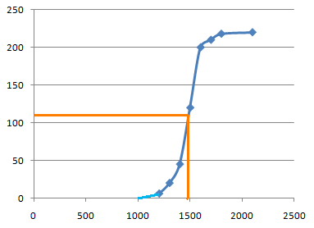  fréq % | Fréq cum %
1100 | [ | 1000 | ; | 1200 | [ | 6 | 6 | 02,7 | 2,7
1250 | [ | 1200 | ; | 1300 | [ | 14 | 20 | 6,4 | 9,1
1350 | [ | 1300 | ; | 1400 | [ | 25 | 45 | 11,4 | 20,5
1450 | [ | 1400 | ; | 1500 | [ | 75 | 120 | 34,1 | 54,6
1550 | [ | 1500 | ; | 1600 | [ | 80 | 200 | 36,4 | 91
1650 | [ | 1600 | ; | 1700 | [ | 10 | 210 | 4,5 | 95,5
1750 | [ | 1700 | ; | 1800 | [ | 8 | 218 | 3,6 | 99,1
1950 | [ | 1800 | ; | 2100 | [ | 2 | 220 | 0,09 | 100

En traçant la courbe des effectifs cumulés croissants, on peut avoir une approximation de la médiane. Il suffit de chercher la durée telle que l’effectif soit égal à la moitié de l’effectif total. Ici on peut voir que la médiane devrait être d’à peu près 1480, mais ce n’est qu’une approximation (et grossière avec ça, vu l’épaisseur des traits)

Pour la moyenne j’ai utilisé la formule : $\overline{x}=\sum_{i=1}^{8}{f_{i}}x_{i}≈1477,27h$

Médiane :
L’effectif total est 220, $N=\frac{220+1}{2}=110,5$.
La médiane sera donc la moyenne entre les valeurs n°110 et n°111
Ces deux valeurs sont dans la catégorie [1400 ;1500[ donc leur moyenne le sera aussi et donc la médiane est dans la classe $[1400;1500[$

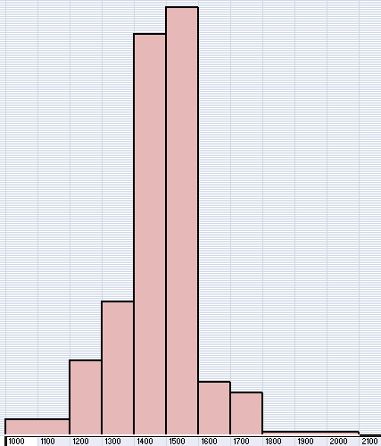
Etendue : 2100-1000 = 1100

Classe modale : c’est [1500 ;1600[ car cette classe a le plus grand effectif.

Remarque : pour que l’histogramme ai un sens il faut garder en tête que contrairement au diagramme en bâton, ce n’est pas la hauteur qui est proportionnelle à l’effectif (ou à la fréquence) , c’est l’aire qui est proportionnelle.et ici il faut être bien vigilant car toutes les barres n’ont pas la largeur. J’ai pris trois petits rectangles (dimensions : 100h et une unité) pour une personne.
Pour la première classe j’ai 6 personnes donc 18 rectangles, mais la largeur est de deux centaines, donc la hauteur sera de neuf. Pour la seconde classe j’ai 14 personnes donc 42 rectangles, la largeur sera d’une centaine donc la hauteur sera de 42 unités.

Série 4
réponses justes | 4 | 5 | 6 | 7 | 8 | 9 | 10
effectif | 2 | 0 | 7 | 14 | 11 | 5 | 1
effectif cumulé | 2 | 2 | 9 | 23 | 34 | 39 | 40

1a) $m=\frac{4×2+5×0+6×7+7×14+8×11+9×5+10×1}{2+0+7+14+11+5+1}=\frac{291}{40}=7,275$

b) pour la médiane :
l’effectif total est 40, cherchons le rang de la médiane $N=\frac{40+1}{2}=20,5$
la médiane sera donc la moyenne entre la 20ème et la 21ème valeurs
il se trouve qu’elles valent toutes les deux 7 ainsi la médiane sera $méd=\frac{7+7}{2}=7$

heure 4

valeurs | 6 | 8 | 10 | 12 | 15 | 17 | 18 | 20
Effectif | 1 | 3 | 5 | 10 | 18 | 16 | 9 | 1

Exercice 1

$Min=6,Q_{1}=12,méd=15,Q_{3}=17, Max=20, \overline{x}≈14,66$
$σx≈3,10$ étendue=20-6=14 Ecart interquartile = 17-12=5

Milieu de classe | 11,5 | 14 | 16 | 17,5 | 19 | 22
valeurs | [10 ;13[ | [13 ;15[ | [15 ;17[ | [17 ;18[ | [18 ;20[ | [20 ;24[
Effectif | 6 | 8 | 10 | 7 | 4 | 2
Effectif cum | 6 | 14 | 24 | 31 | 35 | 37
 | 2 | 4 | 5 | 7 | 2 | 0.5
Hauteur de  rectangle (mm) | 40 | 80 | 100 | 140 | 40 | 10

Exercice 2
- Déterminer la classe médiane
$\frac{n+1}{2}=\frac{37+1}{2}=19$ la 19ème valeur étant dans la classe [15 ;17[ celle-ci sera la classe médiane.
- $\overline{x}=\frac{6×11,5+8×14+10×16+7×17,5+4×19+2×22}{37}=\frac{583,5}{37}≈15,77$
- Tracer le polygone des effectifs cumulés.
- En supposant que les éléments sont répartis de manière régulière dans chaque classe, déterminer graphiquement la médiane et les deux quartiles.

Exercice 3
masse en grammes | 15 | 15,5 | 16 | 16,5 | 17 | 17,5 | 18 | 18,5 | 19 | 19,5 | 20 | 20,5 | 21 | 21,5 | 22 | total
nombre de truffes | 16 | 4 | 20 | 14 | 22 | 4 | 8 | 3 | 2 | 1 | 2 | 0 | 1 | 0 | 3 | 100
effectif cumulé | 16 | 20 | 40 | 54 | 76 | 80 | 88 | 91 | 93 | 94 | 96 | 96 | 97 | 97 | 100
$1a) n=1$ donc $\frac{n+1}{2}=50,5$ je considère les truffes 50 et 51 elles ont pour masse 16,5g donc :
$méd=\frac{16,5+16,5}{2}=16,5$
$\frac{n}{4}=25$ et $\frac{3n}{4}=75$ donc les premiers et troisièmes quartiles sont donnés par les masses des truffes numéro 25 et 75 c’est-à-dire 16 et 17. Donc $Q_{1}=16$ et $Q_{3}=17$

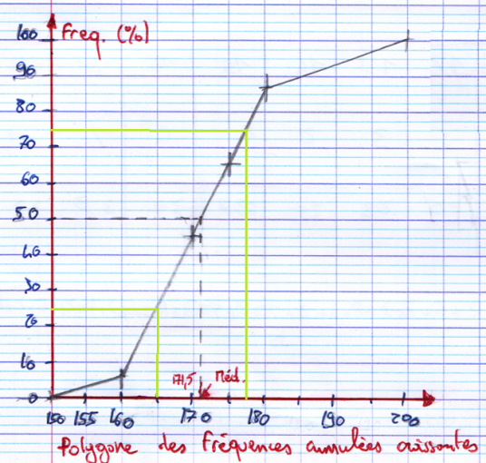
Exercice 4

taille (cm) | [150;  160[ | [160;  170[ | [170;  175[ | [175;  180[ | [180;  200[
effectifs | 4 | 24 | 13 | 14 | 8
effectifs cumulées | 4 | 28 | 41 | 55 | 63
fréquences | 6,4 | 38,1 | 20,6 | 22,2 | 12,7
fréquences cumulées | 6,4 | 44,4 | 65,1 | 87,3 | 100

a) Pour trouver la médiane je peux assimiler chaque demi carreau à un individu et donc en considérant qu’il y a en tout 63 individus, la classe du $\frac{63+1}{2}=32$ sera la classe médiane. Ici le 32ème demi carreau est dans la classe $[170;175[$ ça sera donc la classe médiane.
b) pour trouver une approximation de la médiane je vais utiliser un polygone de fréquences cumulées croissantes, et l’on trouve une médiane d’environ 171,5 et des quartiles $Q_{1}$ et $Q_{3}$ valant environ $165$ et 177,5

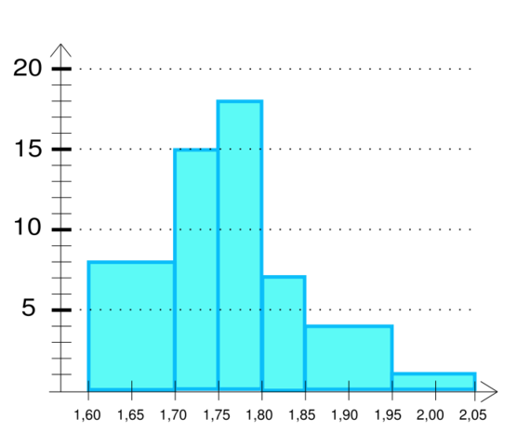
Exercice 5

